

ДЕПАРТАМЕНТ

АРХИТЕКТУРЫ И ГРАДОСТРОИТЕЛЬСТВА

ВОРОНЕЖСКОЙ ОБЛАСТИ

ПРИКАЗ

№______________

г. Воронеж

О предоставлении разрешения на отклонение от предельных параметров разрешенного строительства, реконструкции объектов капитального строительства

В соответствии со ст. 40 Градостроительного кодекса Российской Федерации, Законом Воронежской области от 20.12.2018 № 173-ОЗ «О перераспределении полномочий по утверждению правил землепользования и застройки между органами местного самоуправления поселений Воронежской области, городского округа город Нововоронеж, Борисоглебского городского округа и исполнительными органами государственной власти Воронежской области», постановлением Правительства Воронежской области от 31.12.2014 № 1240 «Об утверждении Положения о департаменте архитектуры и градостроительства Воронежской области», приказом департамента архитектуры и градостроительства Воронежской области от 13.06.2023 № 45-01-04/499 «Об утверждении правил землепользования и застройки городского поселения - город Лиски Лискинского муниципального района Воронежской области», на основании заявления Мажайского Андрея Николаевича от 24.08.2023 № 808, заключения по результатам общественных обсуждений или публичных слушаний от «____»_________2023, рекомендаций комиссии по подготовке проектов правил землепользования и застройки поселений Воронежской области, городского округа город Нововоронеж, Борисоглебского городского округа от «______»_____________2023
п р и к а з ы в а ю:

Предоставить Мажайскому Андрею Николаевичу разрешение на отклонение от предельных параметров разрешенного строительства, реконструкции объектов капитального строительства на земельном участке с кадастровым номером 36:14:0014901:753, площадью 1180 кв. м, расположенном по адресу: Воронежская область, Лискинский район, г. Лиски, ул. Воронежская, 4б, в части увеличения максимального процента застройки в границах земельного участка с 60% до 85%; уменьшения минимального отступа в соответствии со схемой земельного участка с нумерацией характерных точек границ, являющейся приложением к настоящему приказу:

- от точки 4 (Х-437015.90; Y-1326193.39) до точки 5 (Х-436995.94; Y-1326192.17) с 3 м до 0 м;

- от точки 5 (Х-436995.94; Y-1326192.17) до точки 6 (Х-436998.28; Y-1326157.25) с 3 м до 1 м;

- от точки 6 (Х-436998.28;Y-1326157.25) до точки 1 (Х-437038.21; Y-1326159.69) с 3 м до 1 м.

Контроль исполнения настоящего приказа возложить на заместителя руководителя департамента архитектуры и градостроительства Воронежской области - начальника отдела территориального планирования Беляеву С.М.

Руководитель департамента
архитектуры и градостроительства
Воронежской области А.А. Еренков

Приложение
к приказу департамента
архитектуры и градостроительства
Воронежской области
от __________ № ____________

Схема земельного участка
с нумерацией характерных точек границ
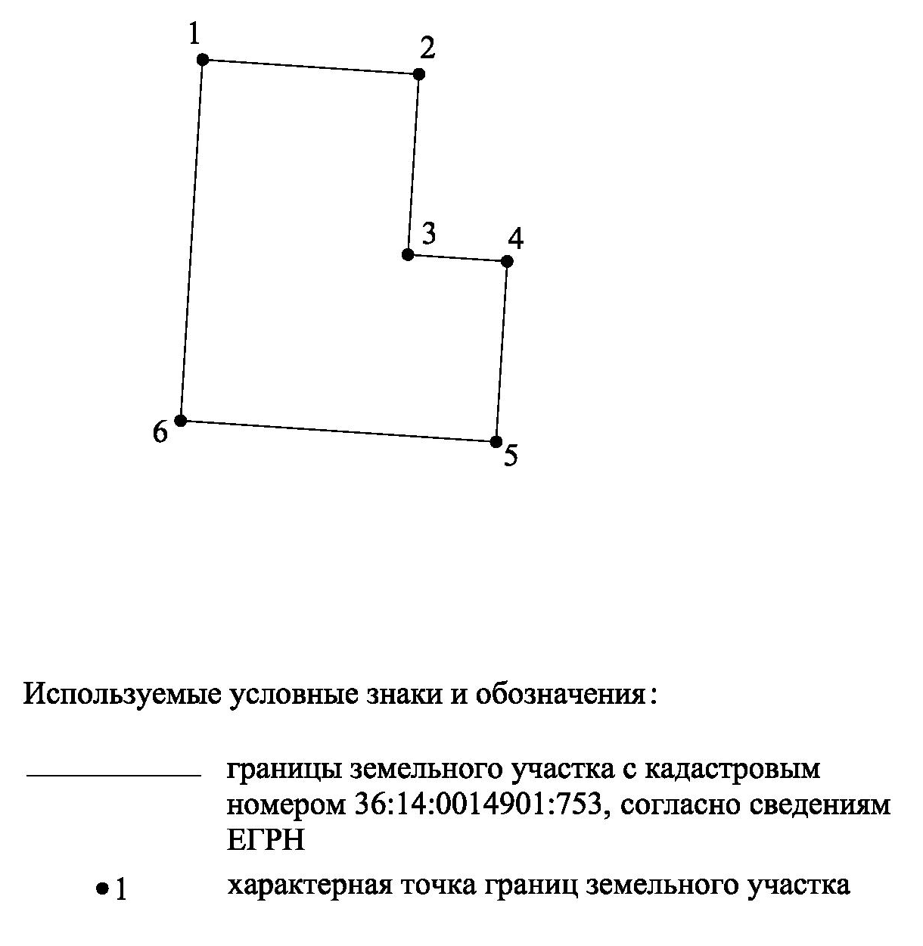
Номера характерных точек | X | Y
1 | 437038.21 | 1326159.69
2 | 437036.60 | 1326183.63
3 | 437016.64 | 1326182.41
4 | 437015.90 | 1326193.39
5 | 436995.94 | 1326192.17
6 | 436998.28 | 1326157.25
1 | 437038.21 | 1326159.69
Кадастровый номер 36:14:0014901:753

